
北京钓鱼台国际旅行社有限公司
东欧匈牙利、斯洛伐克、捷克、奥地利10日游
参考时间：2012年7月14日
日期 | 行 程
第 一 天  7.14 | 北京维也纳 航班：os64 0745 1210  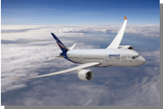  世界上城堡数量最多的国家之一斯洛伐克, 迷人而又带有些许田园风光的捷克，还有哪享誉全球的音乐之都维也纳以及多瑙河流经之布达佩斯双子城，全新的组合勾勒出东欧新世纪旅游版图；搭乘豪华客机飞往音乐之都维也纳
第 一 天  7.14 | 用餐： 晚餐：中式六菜一汤 | 酒店：三星级酒店
第 二 天  7.15 | 维也纳  抵达后前往奥地利首都维也纳：参观★【美泉宫】，宫内奥皇时期式宫殿、精致的大廊、小巧的宴客厅、醒目的榮耀拱廊、小径雕像与噴泉贯穿于花园之间令人无限流连！接着展开维也纳旧城区观光：外观▲【霍夫堡宫】、▲【国家歌剧院】是文艺复兴式古典的歌剧院。西 元1869年5月，歌剧院新落成时，以莫札特的歌剧「Don Giovani」为揭幕曲。西元1945年因空袭遭到破坏，西元1955年复建后，以贝多芬「Fidelio」为开幕曲。外观宏伟的歌剧院内部有壁毯和以莫札特的「魔笛」为主题的壁画装饰，充满华丽的气氛；▲【贝维帝尔宫】位于普林兹．欧伊建大道(Prinz Eugen-Str)旁平缓斜丘上的离宫。份为上宫及下宫两座巴洛克式宫殿。上宫左右对称的外观现为十九、二十世纪绘画馆。下宫以饰有壁画的Mauor Saal最为华丽壮观，现已成为巴洛克美术馆。▲国会大楼、▲市政厅及▲圣史蒂芬大教堂位于维也纳市中心，原为罗马式建筑曾两度毁于大火，十四世纪以后，将教堂改建为哥德式建筑，直至十五世纪中叶才完工。十七世纪时曾遭土耳其人炮击，第二次世界大战中又遭联军轰 炸破坏，战后再度修复成为今日的规模，教堂屋顶贴满菱形彩色琉璃瓦，尖塔高达137公 尺是维也纳的象征。夜宿维也纳  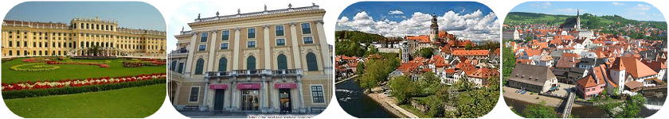
第 二 天  7.15 | 用餐：早餐：酒店内 午餐：中式六菜一汤 晚餐：中式六菜一汤 |  | 酒店：三星级酒店
第 三 天  7.16 | 维也纳－萨尔斯堡  早餐后，专车前往音乐神童莫札特之故乡─萨尔斯堡Salzburg，随即展开市区观光：外观▲莫札特广场及电影『真善美』拍摄地点 ▲米拉贝尔花园(修砌整齐的巴洛克式花园，是主教沃尔夫为她的爱人 莎乐美所建)，以希腊神话为主题的雕像、此起彼落的噴泉，由花园可拍到郝恩萨尔斯堡城塞最好的角度喔！接着前往▲盖特莱德巷，这条街道目前已辟为行人徒步区，可漫步观赏琳琅满目的橱窗，抬头往上瞧，两旁的商家无不高挂独特而有创意的铸铁招牌；而▲盖特莱德巷9号就是莫札特故居，莫札特在此创作所有青少年时代的作品。夜宿萨尔斯堡  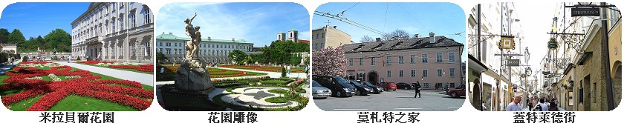
第 三 天  7.16 | 用餐：早餐：酒店内 午餐：中式六菜一汤 晚餐：中式六菜一汤 | 酒店：三星级酒店
第 四 天  7.17 | 萨尔斯堡－克鲁姆罗夫  克鲁姆洛夫为世界遗产，公认为捷克最美丽的中世纪古镇！1992年收列【联合国教科文组织世界文化遗产】，美丽城堡建筑、街道、教堂…等散发出浓郁的古典气息,令人发思古之幽情；优闲的散步在旧城广场、粉墙红瓦小巷之中…让您如同坠入历史回到中古岁月之中！  早餐后，驱车前往克鲁姆洛夫，外观▲克鲁姆罗夫城堡，直指天际色彩缤纷的高塔是城堡区最古老的一部份，而塔上亦有眺 望小镇全景的最佳位置，绝对值得爬上147阶楼梯登高眺望。另外喜欢闲逛购物的人，可别错过▲旧城区，旧城区的巷弄中有数不清各式各样的商店，像是琳琅满目的木造玩具、 晶莹 剔透的波希米亚水晶制品等，是选购特色纪念品的好地方，巷弄里还有几家小书店和唱片行，书香与乐声悠扬，穿梭其间让人流连忘返。温馨迷人的城镇风情，闲情踱步在旧城广 场、粉墙红瓦小巷、石阶与美丽的中庭，如同坠入历史岁月的时光河流中！夜宿克鲁姆罗夫  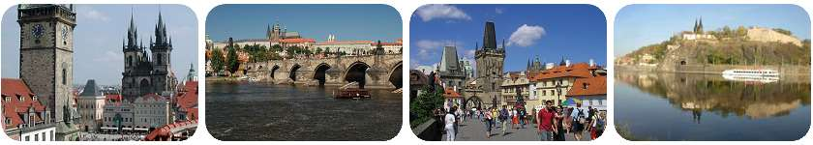
第 四 天  7.17 | 用餐：早餐：酒店内 午餐：中式六菜一汤 晚餐：中式六菜一汤 | 酒店：三星级酒店
第 五 天  7.18 | 克鲁姆罗夫－布拉格(市区观光及怀旧电车体验)  邂逅布拉格就从城堡区与小城区开始，流传不断的传说对照着更迭的历史，就如在此拍摄的电影『啊玛迪斯』一般，将最美的一切呈现给世人，宛如童话故事一般的巴洛克式建筑与街道，在过往游客与人群中历经无数的岁月与寒暑，也许没有卡夫卡般的文采，可是我们却能如其她骚人、墨客般在此驻足与徘徊，伏尔她瓦河畔秀丽且典雅的景致，在史麦塔纳”我的祖国”弦音不断的悠扬乐声中，更显其美感；  早餐后驱车前往布拉格，外观▲皇宫、▲总统府、▲主教官邸、18世纪重建的巴洛克建筑【圣尼古拉教堂】、▲圣乔治噴泉及▲【圣维特大教堂】后，经小城区至▲【查理大桥】两侧满是颇富哲思的圣者雕像，偶有街头艺人或民俗艺品卖者吆喝其间，轻松有趣。来到游人如织的▲【旧城广场】，欣赏四周的迷人建筑，当然包括哪座几世纪以来忠实工作着的▲【天文钟】，显眼易见的▲【火药塔】、▲温彻斯拉斯广场的精品名店，为其博得布拉格香榭丽舍的称号。今日并安排由领队带领您搭乘市区怀旧电车体验异国城市风情。夜宿布拉格  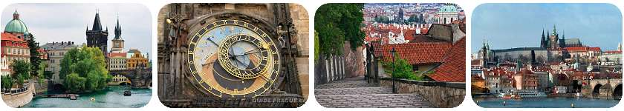
第 五 天  7.18 | 用餐：早餐：酒店内 午餐：中式六菜一汤 晚餐：中式六菜一汤 |  |  |  | 酒店：三星级酒店
第 六 天  7.19 | 布拉格－布拉迪斯拉发  早餐后乘车前往斯洛伐克首都布拉迪斯拉发。布拉第斯拉瓦至今仍保存着中世纪的风貌，尤其石头小径可充份感受到浓郁的古都气息。总统府广场位于旧城中心，广场中央有座噴水池，周遭林立着许多西元14─15世纪所建的历史建筑，其中拥有粉红色外观的是▲总统府，而融合哥德式巴洛克式风貌的是▲旧市政厅。参观历史上的市中心-外观▲布拉迪斯拉发城堡，▲圣马丁教堂，▲罗兰喷泉，▲米哈尔门，▲悬索大桥字教堂。夜宿布拉迪斯拉法  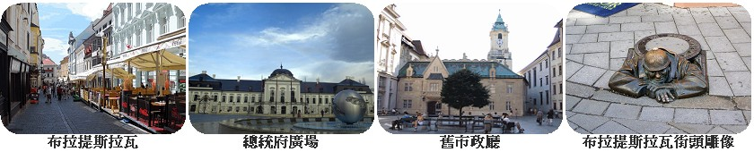
第 六 天  7.19 | 用餐：早餐：酒店内 午餐：中式六菜一汤 晚餐：中式六菜一汤 |  |  |  | 酒店：三-四星级酒店
第 七 天  7.20 | 布拉迪斯拉发－布达佩斯  早餐后，驱车前往布达佩斯，抵达后首先来到佩斯，参观▲英雄广场，市民公园内纪念建国一千年的建筑精品，是您不可错失的焦点。当然欧洲最美的▲国会大厦是您的另一惊艳。之后前往布达的户外博物馆─城堡山，参观★渔人碉堡，★马提亚斯教堂和▲三位一体广场，这些都是游客必到之处。还有▲自由女神纪念碑及▲布达王宫的优雅建筑，值得细细观赏。午后来到瓦西大街，这里是最热闹的人行步道区，琳琅满目的商店，咖啡馆等，让您悠闲的度过一个下午。 ★傍晚乘坐游船游览蓝色多瑙河,夜宿布达佩斯。  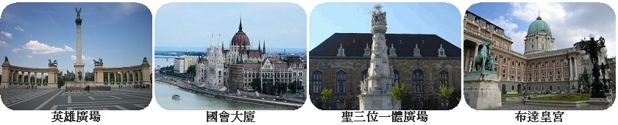  【布达佩斯】事实上，布达佩斯的美名远播并非偶然，早在此地未受政治意识形态牵累之前，「东欧巴黎」、「多瑙河玫瑰」都是她的别名，甚至有人称布达佩斯为东欧最灿亮的珍珠双城。布达与佩斯是在1872年合併的。在十九世纪之前，布达为当时匈牙利首都的重心，位于多瑙河西岸的布达，主要是一片丘陵地，在丘陵上除了古老的要塞，还矗立着一座座寺院、宫殿、城堡，昔日匈牙利的宫殿布达王宫即建于此。今日首都的发展却以佩斯为主，宽阔的平原地形让佩斯的商业发展格外平顺，漫步在多瑙河畔的河滨大道上，感受布达佩斯的浪漫与风华.
第 七 天  7.20 | 用餐：早餐：酒店内 午餐：中式六菜一汤 晚餐：中式六菜一汤 |  |  | 酒店：三-四星级酒店
第 八 天  7.21 | 布达佩斯－巴拉顿湖  早餐后，先去参观匈牙利保存最完整的贵族庄园-费士带第赤庄园，宏伟的巴洛克式白色建筑群会会让你不知所措，江泽民访匈时曾专门来此参观，并亲自载下了一棵常青树。然后前往游览欧洲最大的水上花园▲巴拉顿湖，600平方公里的巴拉顿湖19世纪就已开发，湖中的迪哈尼半岛，湖内有湖，风光旖旎，宛如世外桃园。曾囚禁过匈牙利末代国王的本笃会修道院和与他有关的耶稣受难像纪念碑群让你感慨万千。夜宿布达佩斯。  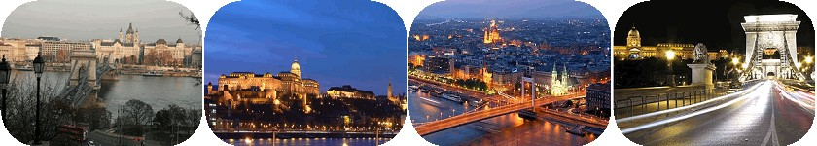
第 八 天  7.21 | 用餐：早餐：酒店内 午餐：中式六菜一汤 晚餐：中式六菜一汤 |  |  | 酒店：三星级酒店
第 九 天  7.22 | 布达佩斯 BUDAPEST－维也纳-北京 os63 1340 0515  早餐后乘车前往维也纳，前往机场返回北京。
第 九 天  7.22 | 用餐：早餐：酒店内 午餐：X 晚餐：X |  |  | 住宿：机上
第 十天  7.23 | 北京  抵达北京由专车送回清华大学停车，结束愉快的旅途！
第 十天  7.23 | 用餐：早餐： 午餐：X 晚餐：X |  |  | 住宿：
参考价格：20人成团：会员价16500元/人 家属价 16550元/人
儿童：14260元/人（不含门票不占床）

费用包含：
- 北京/欧洲往返国际机票，团队经济舱；
- 机建燃油税
- ADS团队旅游签证费用；
- 当地三星级酒店（双人间/西式早餐）；
- 境外旅游巴士及外籍司机；（根据团队人数，通常为35-50座）
- 专业中文领队兼导游；
- 中式午晚餐（6菜一汤）；含当地特色餐
- 行程中所列景点*首道门票
- 旅行社责任险；
10、 全程小费含司机、导游、领队小费，市场建议收费合计110欧元.

费用不含：
1、护照费用；
2、全程单间差：2200元人民币/间。
3、境外旅游意外伤害保险；
4、酒店内电话、传真、洗熨、收费电视、饮料等费用；
5、服务项目未提到的其他一切费用，例如特种门票（夜总会、博览会、缆车等）；
6、洗衣，理发，电话，饮料，烟酒，付费电视，行李搬运等私人费用；
7、签证相关的例如未成年人公证，认证等相关费用；
旅游费用不包括旅游者因违约、自身过错、自由活动期间内行为或自身疾病引起的人身和财产损失。

服务标准说明：
景点说明：行程中未标注“★”的景点均为入内参观；入内参观景点均含首道门票；
“●” 车览
“▲” 停车照相，外观
行程说明：
1、本社有权根据景点节假日休息（关门）调整行程游览先后顺序，但游览内容不会减少，标准不会降低；
2、行程景点实际游览最短时间，以行程中标注时间为准；
3、根据国际航班团队搭乘要求，团队通常须提前3小时到达机场办理登机手续，故国际段航班在当地下午15点前（含15点），晚间21点前（含21点）起飞的，行程均不含午餐或晚餐；
酒店标准：
1、行程中所列酒店星级标准为当地酒店评定标准；
2、欧洲各城市酒店早餐会略有不同，酒店提供的早餐通常会有面包、咖啡、茶、果汁，蔬菜，鸡蛋等；
3、欧洲的三、四星级酒店大堂都较小，无商场，电梯每次只能乘坐两个人和行李，大部分酒店无电梯；
4、欧洲有些酒店的双人标准房会设置一大一小两张床，方便有小孩的家庭游客；还有些酒店双人房只设置一张大的双人大床，放置双份床上用品，有时是二张单人床；
5、由于各种原因如环保、如历史悠久、如欧洲气候较温和等，较多酒店无空调设备；酒店一般不备拖鞋、牙刷、
牙膏、电源转换插头。
自费说明：
1、自费项目费用包含门票、车费、导游和司机服务费、停车费、入城费、预定费等综合费用，详见《境外自费
介绍及标准》；
2、请您在选择之前务必慎重考虑，一旦确认参加并付费后将无法退款；并请您务必签字确认交给导游，以保证
您的权益；
3、游客如果希望参加行程中未列的自费项目，请游客务必在自费同意书上签字确认；如发生纠纷，我社将把您
签字确认的文件作为处理依据，以保证您的权益；
4、在欧洲享受服务应付小费的观念已成为其文化的一部分，请尊重导游、地陪和司机的服务，按惯例支付小费，
谢谢您的理解和支持；
【风味餐介绍】
捷克特色餐，让您充份体验道地料理，又不会花太多时间在用餐上而减少参观景点时间。並特別推荐：捷克美食啤酒餐捷克美食不离酒，捷克人嗜酒、嗜食肉类，水果蔬菜较少食。国菜可以说就是烧烤肉类了，(Knedliky Zeli)烧烤肉类的传统吃法，是配上莫里维亚式的酸泡菜(Moravian style Saucekraut)、配上奶油，以及捷克独特的白面包，用鸡蛋、牛奶、及面粉制作立方体的白面包，对当地人而言就是如同华人的米饭，不但有饱足感沾着肉汁食用，风味更佳！我们将在当地推荐风味餐，请您以入境随俗的心情来品尝捷克美食。
退税说明：
游客未在旅游团指定商店购物造成未能退税，旅行社不承担任何责任；
保险说明：
1、我社所上境外旅游意外伤害保险，医疗30万；客人可根据自身情况额外补上医疗50万或70万保险；
2、旅游意外伤害险不包括游客自身携带疾病、旧病复发，且在出团日前180天内未经过治疗的疾病；（如心脏病复发、高血压、糖尿病并发症、移植手术复发、孕妇、精神病发作等等）；
退费说明：
1、如遇天气、战争、罢工、地震等人力不可抗力因素无法游览，我社将按照旅行社协议，退还未游览景点门票费用，但赠送项目费用不退；
2、游客因个人原因临时自愿放弃游览，酒店住宿、餐、车等费用均不退还；
补费说明：
1、如遇航空公司政策性调整机票价格，请按规定补交差价。机票价格为团队机票，不得改签换人退票；
2、如果旅游目的地国家政策性调整门票或其他相关价格，请按规定补交差价；
其他说明：
- 质量反馈表，我社处理游客意见，以游客交回的《团队质量反馈表》为依据，请您秉着公平公正、实事求是的原则填写《团队质量反馈表》；
购物说明：
境外购物介绍：
欧洲新法律规定：购物金额低于1000欧元以内才可支付现金,超出1000欧元以上的金额需用信用卡或旅行支票等支付。如果您此次出行有购物需求，请携带VISA、MASTER的信用卡！
1、全程不强制购物；
2、不增加行程标注额外购物店（须经全体团员签字同意方可增加）；
3、游客在指定购物店中为自愿购物，所购商品非质量问题一律不予退还；
4、行程规定的景点、餐厅，长途中途休息站等这类购物店不属于旅游定点商店，若商品出现质量问题，旅行社
不承担任何责任；
5、游客自行前往的购物店所购商品出现质量问题，旅行社不承担任何责任；
预定须知：
1.自助游产品均为即时计价，请以我方最终确认价格为准。
2.若您所预订的机票为团队优惠套票，一经开出，不得签转退票；因存在航班调整的可能（包括航空公司、起
飞时间的变化），故最终航班情况以出票时的具体信息为准。
3.为不耽误您的行程，请您至少在航班起飞前90分钟到达机场办理相关手续。
4.由于列车、航班等公共交通工具延误或取消，以及第三方侵害等不可归责于旅行社的原因导致旅游者人身、
财产权受到损害的，旅行社不承担责任，但会积极协助解决旅游者与责任方之间的纠纷。
5.酒店价格为团队优惠房价，一经成交无法退订。若因游客方原因无法出行，需游客自行承担相应损失。
6.按照国际惯例，酒店须在14：00后方能办理入住，在12：00之前办理退房手续。
7.游客入住酒店后如需升级或者更换房型，需补交升级或者更换的房差费用。
8.黄金周、特殊节日等旅游旺季，房间预订以款到确认为准，一经确认不得随意变更。
9.游泳、漂流、潜水等水上运动，均存在危险。参与前请根据自身条件，并充分参考当地海事部门及其它专业
机构相关公告及建议后量力而行。
10.有严重高血压、心脏病的客人，参与此行程前请根据自身条件，遵医嘱，谨慎出行。
温馨提示：
销签说明
1、按照欧洲各使馆现行规定，会抽查团队部分或全部出团客人回国后面试销签。使馆会在团队出团后予以通知，
抽查到的客人必须按照使馆通知时间本人前往使馆。建议客人将返程机票订在回国当天下午或第二天；如遇回国抵达当天为周五、周六或周日，请订下周一下午或晚上的航班，以避免使馆通知面试而耽误航班（各使馆周五下午不对外办公）。
- 部分使馆通常会待客人回国几天后才通知面试消签，此种情况较难理解，但实属使馆现行做法。且所有面试费用由客人自理，请各位客人做好被通知面试销签准备。
- 面试销签团队公司签证部会安排专人机场接面试销签客人并带领客人前往相应使馆交接给送签员。通常情况被通知面试销签且确认需要我们安排巴士的人数在5人以上的，公司会为客人安排巴士接机送使馆，巴士费用领队会在境外向客人收取（附件一），回国后交给公司。确认安排巴士不足5人的面试销签，客人将自行安排前往使馆的交通工具。
- 欧洲使馆规定，凡在旅行社参团办理团队签证的客人须在回国抵达首都机场时将护照、全程登机牌交回使馆销签，同时，护照销签时间取决于各使馆的工作进度，由于旅游旺季或有大型活动等原因，使馆的工作量很大，销签的时间会长些，请客人予以理解并做好这个准备。届时会有专人向您收取，谢谢您的配合！
- 请务必保管好全程登机牌，并核对姓名拼写，发生姓名错误请及时告知导游，及时补救。若因客人自身原因丢失、缺损登机牌证明或姓名不正确，请抵达中国后配合旅行社第一时间前往使馆面试销签；如果不能当即销签，使馆将会通知面试核销签证，由此产生的所有费用由客人承担！！！
- 当您从欧洲离境时，一定检查海关是否给您的护照盖了清晰的离境章，它是您已经回到中国的唯一凭证。如果没有盖章或者章不清晰无法辨认将会导致使馆要求您面试销签，由此造成不必要的损失，非常抱歉只能由本人承担！ 请您谅解的同时也请您自己务必仔细留意！
温馨提示：
1、当您从欧洲离境时，一定检查海关是否给您的护照盖了清晰的离境章，它是您已经回到中国的唯一凭证。如果没有盖章或者章不清晰无法辨认将会导致使馆要求您面试销签，由此造成不必要的损失，非常抱歉只能由本人承担！ 请您谅解的同时也请您自己务必仔细留意！
2、行程中所列航班号及时间仅供参考，将根据实际情况做出合理的调整；
3、欧洲同北京时间时差：夏季六小时；冬季七小时（个别国家不同地区也会有时差，均以当地到达时间为准）；
4、行程中所注明的城市间距离，参照境外地图，仅供参考，视当地交通状况进行调整；
5、根据欧共体法律规定，导游和司机每天工作时间不得超过10小时；
6、请您在境外期间遵守当地的法律法规，以及注意自己的人身安全；
7、此参考行程和旅游费用，我公司将根据参团人数、航班、签证及目的地国临时变化保留调整的权利；
8、依照旅游业现行作业规定，本公司有权依据最终出团人数情况，调整房间分房情况。

行程特色
1欧洲全产品，团费内均含各地机场税及小费，贵客不用再另行加减乘除团费，省却不必要
麻烦。
2行程涵盖匈牙利、奥地利、捷克、斯洛伐克之名城古镇，一享自然与人文并容的世纪飨宴
3二大皇宫：安排参观 布拉格之古堡皇宫、哈布斯堡家族之熊布朗宫，充份领略中古世纪皇
室奢华氛围。
4精选饭店：全程舒适雅洁的住宿，更安排住宿于匈牙利知名温泉区，为精彩行程加份。
5充裕的时间安排，悠闲体验东欧人文暨建筑传奇。
6已列名世界文化遗产的克鲁姆罗夫古城，美丽的古堡、水晶、古玩，小桥流水、青石街道，
令人流涟忘返。
7从美泉宫皇宫的历史建筑，领略世界音乐之都维也纳世代风华。
8处处古迹的布达及罗曼蒂克的佩斯，多瑙河的珍珠，特别安排游船，感受多瑙河上的双城之艳。
【精挑UNESCO世界文物遗产】
联合国教科文组织于1972年通过公约，将各国具有「突出意义和普世价值」的文化和自然遗产，妥加保护免于岁月侵蚀、环境污染和人类活动的影响。这些申请通过并列册收錄的建筑、城市及地域，或富含深刻的历史文化、或具有独特的自然景观，参观价值之高自不殆言。
国家:奥地利
《维也纳》~2001收为世界遗产。
1. 奥地利音乐之都：【维也纳】，走访华丽宫殿花园－【美泉宫】。
《萨尔斯堡》2001收为世界遗产
2. 音乐神童莫札特的故乡和电影真善美的拍摄地－【萨尔斯堡】。
国家:匈牙利
《布达佩斯》(1987年列入) 留有诸如啊昆库姆罗马城和哥特式布达城堡等遗迹，这些遗迹受到好几个时期建筑风格的影响，是世界上城市景观中的杰出典范之一,而且显示了匈牙利都城在历史上各伟大时期的风貌。
国家:捷克
《布拉格》( 1992年列入) 布拉格历史中心建于11至18世纪之间，老城、外城和新城自中世纪起就以其建筑和文化上的巨大影响而着称于世。中心拥有如查理桥及不胜数的教堂和宫殿等绚丽壮观的遗迹，其中大多数建于14世纪神圣罗马皇帝查理四世统治时期。《克鲁姆洛夫》( 1992年列入)克鲁姆洛夫位于伏尔塔瓦河(Vltava river)畔，围绕一座13世纪城堡而建。这座城堡融合了哥特式、文艺复兴式以及巴洛克式风格。经历五个多世纪的和平发展，其建筑古迹被原封不动地保留了下来。

特别赠送
匈牙利特色烤肉餐，布拉格怀旧电车体验
旅游小守则
为了您在本次旅游途中本身的安全，我们特别请您遵守下列事项，这是我们应尽告知的责任，也是保障您的权益。
※.欧洲气候干燥，宜多饮水，并请携带乳液。
※.贵重物品请置于饭店保险箱，如需随身携带切勿离手，小心扒手就在身旁。
※.住宿饭店请随时加扣安全锁，并勿将衣物晾曬于灯上或在床上吸烟，听到警报铃响时，请
由紧急出口迅速离开。
※.车内禁止吸烟，基于安全理由，禁止坐第一排座位，并尽量请儿童与大人坐在一起，请礼
让给年长者先行上下车及乘坐前面的座位。
※.乘车时请将第一排座位空出，方便领队为大家讲解及服务。
※.团体活动时单独离队，请征询领队同意，以免发生意外。
※.夜间或自由活动时间自行外出，请告知领队或团友，并应特别注意安全。
※.切勿在公共场合露财，购物时也勿当众清数钞票。
※.遵守领队所宣布的观光区、餐厅、饭店、游乐设施等各种场所的注意事项。
如何打电话
人在北京，打电话到欧洲
北京国际冠码 欧洲各国国码 电话号码
例如：移动手机自北京打电话到法国巴黎：12593+00+33+电话号码
欧洲各国国码：
英国 44 捷克 420 何兰 31 匈牙利 36 比利时 32
波兰 48 卢森堡 352 丹麦 45 法国 33 挪威 47
德国 49 瑞典 46 瑞士 41 芬兰 358 奥地利 43
冰岛354 意大利39 希腊 30 西班牙 34 葡萄牙351

电压时差
<时差>
欧洲地区之时差因日光节约时间而有所不同
三月最后一个星期日至九月最后一个星期日为日光节约时间 ：中西欧慢北京6小时 / 英国慢北京7小时
十月至隔年三月 ：中西欧慢北京7小时 / 英国慢北京8小时
<电压>
欧洲各国之电压均为220–240伏特 / 双圆孔插头(英国地区除外，大多为三扁孔)；如行动电话、数位相机或电器用品请记得携带转换插头。

境外可以参加的自费项目：
城市 | 自费项目包含内容 | 参考自费价格
布拉格 | 捷克黑光剧演出（约1小时），包括预订费，门票费，司机加班费。 | 40欧元/人
维也纳 | 维也纳音乐演奏会（约2小时，场次及曲目待定）包括预订费，门票费，司机加班费。 | 70欧元/人
- 自费说明：
  - 自费项目费用包含门票、车费、导游和司机服务费、停车费、入城费、预定费等综合费用。
  - 请您在选择之前务必慎重考虑，一旦确认参加并付费后将无法退款；
  - 所有自费项目，散拼团导游需要根据大部分客人的意愿，来决定自费项目是否能否够成行，所以一切自费项目，客人如有参加的意愿，请提前在境外与导游协商；导游来安排时间。
  - 游客在享受服务应付小费的观念已成为其文化的一部分，请尊重导游、地陪和司机的服务，按惯例支付小费，谢谢您的理解和支持。

东欧可以购买的纪念品:
城市 | 商店名称 | 主要商品 | 时间
维也纳 | 水晶饰品 | 施华洛世奇水晶制品 | 约1小时
布拉格 | 水晶制品 | 捷克皇家水晶品牌-穆赛尔水晶 | 约1小时
（1）全程不强制购物；
（2）游客在指定购物店中为自愿购物，所购商品非质量问题一律不予退换； ；
（3）行程规定的景点、餐厅，长途中途休息站等这类购物店不属于旅游定点商店，若商品出现质量问题，旅行社不承担任何责任；
（4）游客自行前往的购物店所购商品出现质量问题，旅行社不承担任何责任。

2012年7月4下午3:30准时在工会俱乐部召开旅游说明会。请报名参加旅游者提前到达会场。

